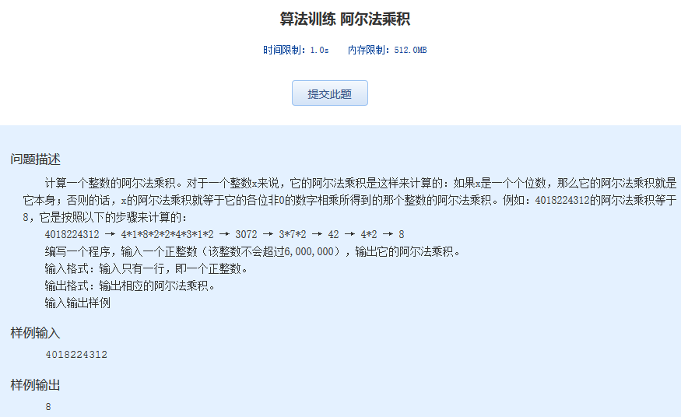算法训练 阿尔法乘积
时间限制：1.0s 内存限制：512.0MB

问题描述
计算一个整数的阿尔法乘积。对于一个整数x来说，它的阿尔法乘积是这样来计算的：如果x是一个个位数，那么它的阿尔法乘积就是它本身；否则的话，x的阿 尔法乘积就等于它的各位非0的数字相乘所得到的那个整数的阿尔法乘积。例如：4018224312的阿尔法乘积等于8，它是按照以下的步骤来计算的：
4018224312 → 4*1*8*2*2*4*3*1*2 → 3072 → 3*7*2 → 42 → 4*2 → 8
编写一个程序，输入一个正整数（该整数不会超过6,000,000），输出它的阿尔法乘积。
输入格式：输入只有一行，即一个正整数。
输出格式：输出相应的阿尔法乘积。
输入输出样例
样例输入
4018224312
样例输出
8

